安丘市农安办

2020年政府信息公开工作年度报告

根据《中华人民共和国政府信息公开条例》和《安丘市人民政府办公室关于做好2020年政府信息公开工作年度报告编制工作的通知》要求，特编制安丘市农安办2020年政府信息公开工作年度报告。报告中所列数据的统计期限自2020年1月1日起至2020年12月31日止。本报告电子版可在安丘市人民政府门户网站政府信息公开专栏(http://www.anqiu.gov.cn)查看或下载。如对本报告有任何疑问，请与安丘市农安办联系(地址：安丘农谷大厦，邮编：262100，电话：0536-4398989，邮箱：aqnab@wf.shandong.cn)。

一、总体情况

2020年，安丘市农产品质量安全区域化管理办公室政务公开工作以习近平新时代中国特色社会主义思想为指导，认真落实新修订的《中华人民共和国政府信息公开条例》等制度要求，着力提升政务公开质量，加强政策解读和政务舆情回应，深化重点领域信息公开，完善政务公开制度规范，以公开稳预期、强监督、促落实、优服务，切实增强人民群众满意度、获得感，坚持以公开为原则，以不公开为例外，遵循公正、公平、合法、便民的原则，积极做好政府信息公开工作。

（一）主动公开情况

2020年，我办主动公开各类政府信息54条。按主动公开形式分，通过政府网站主动公开54条，其中，政策文件信息 1条,工作信息15条，执行公开信息0条，结果公开信息0条，重点领域信息 36条，其他信息 5条,检验检测信息34条，政策公开0条。

1.及时公开机构基本信息。根据工作调整，及时公开了主要职责、负责人姓名、联系方式、联系地址、办公时间、电子邮箱、领导成员和分工情况。

2.及时公开农产品质量安全领域信息并加强政策解读。坚持“公开为常态，不公开为例外”的原则，对产地准出、检验员管理等常态工作进行了全面公开。按照“谁起草、谁解读”的原则，同步制定发布政策解读文件。

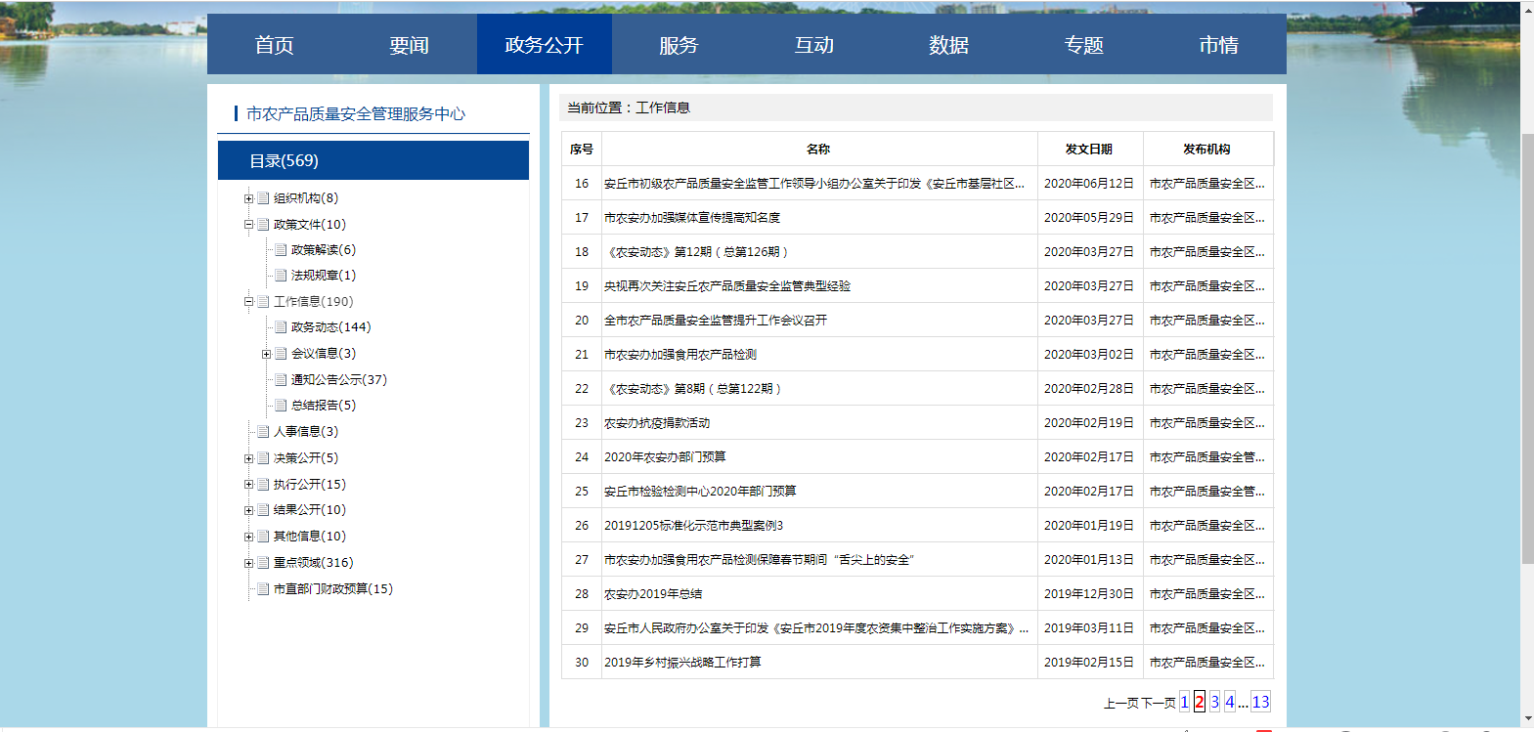

3.推进重点领域信息公开。财政审计方面，公开了2019年度安丘市农安办部门决算和2020年安丘市农安办部门预算。检验检测领域，公开了各时间段检测动态。

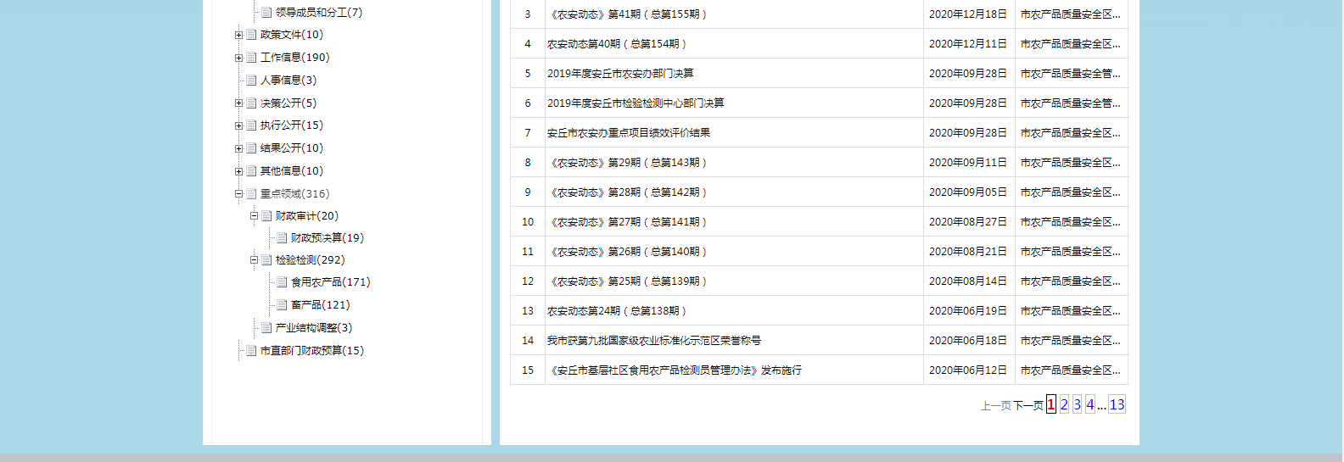

（二）依申请公开情况

2020年度我办未收到任何形式的申请公开信息要求。

（三）政府信息管理情况

一是建立政府信息公开申请的受理机制，制定依法申请公开政府信息的工作规程，明确申请的受理、审查、处理、答复等各个环节的具体要求。

二是健全完善政府信息公开工作机制。进一步明确政务公开的程序、内容、形式和时限，严格遵循《安丘市农产品质量安全区域化管理办公室政府信息公开指南》，凡是需要在政务公开栏公开的内容，一般事项报分管领导审核批准，重大事项报主要领导审核，经审核同意后才能公开。配备专人负责网站建设和维护，并做好政务公开和信息公开档案资料管理，使政务公开工作有章可循，有据可查。

三是建立政府信息发布保密审查制度，明确保密审查的职责分工、审查程序和责任追究办法，确保不发生泄密问题。

（四）平台建设情况

充分发挥市政府门户网站的信息公开第一平台作用。向广大市民及时公开和发布重要信息，确保信息及时、准确、快速向社会公开，保证我市社会保险信息工作得以高效开展。此外，积极通过向各类报纸发稿、官方微信公众号发稿等途径，扩大信息宣传面。

（五）机构建设及人员配置情况

安丘市农产品质量安全区域化管理办公室，内设3个科（室），分别是综合科、执行管理科、技术 支持科。

综合科2人，是综合办事机构，主要负责文秘、政工、财务、信访、督办、档案、文件收发、安全保卫、车辆管理、接待、后勤保障、宣传等日常工作；负责会务组织安排和综合性文稿起草工作；负责调度全市区域化建设进度及有关政策贯彻落实情况;负责机关党务、精神文明建设、计划生育等工作；做好其它相关工作。

执行管理科3人，主要配合有关部门抓好全市区域化建设的监督管理工作。负责起草有关区域化建设的方案、办法；对农业化学投入品生产企业、专营店进行评审；配合检验检疫部门，对全市农业化学投入品生产企业、专营店进行日常监督检查；协调农业、畜牧等部门，指导建立农业化学投入品专营店；负责建立全市条形码追溯体系并实施运行;负责突发事件的处理工作，并进行纠偏应急；配合检验检疫部门，对区域和企业预警后整改情况进行评估；做好其它相关工作。

技术支持科3人，主要配合有关部门抓好全市区域化建设的技术服务工作。负责对区域化建设的各项相关政策法规进行研究、分析，向领导提出执行、修订计划；负责对本区域内使用的农业化学投入品进行评估，形成推荐用药名单；负责重大疫病疫情通报以及风险信息的分析，确定预警级别并实行预警；负责整合各部门、单位实验室形成检测中心，汇总检测数据，得出监控结论；负责做好宣传培训和技术咨询工作；做好其它相关工作。

（六）监督保障情况

按照政府信息公开保密审查制度要求，对拟公开的各类信息逐级进行把关审核，做好公开前保密审查工作，确保“涉密信息不上网、上网信息不涉密”。积极做好保密自查，2020年未发生涉密信息泄密问题。同时，根据市府有关要求，积极推进了我办政府信息公开内容，广泛接受社会监督。

（七）工作考核、社会评议和责任追究结果情况

1.建立考核制度。办公室对各科室政务信息公开内容提报情况实行考核制度，一月一通报考核结果，并及时跟进落实。

2.主动听取社会公众意见。一是对于需要向社会意见征集的，及时在政府网站进行公示，并注明联系电话和邮箱，积极主动听取社会公众的意见和建议。二是通过设立意见箱等方式搭建政民互动交流平台，征集群众诉求。3.责任追究结果情况。2020年我办未出现因信息公开不到位需要责任追究的情况。

二、主动公开政府信息情况

|  |  |  |  |
| --- | --- | --- | --- |
| 第二十条第（一）项 | | | |
| 信息内容 | 本年新制作数量 | 本年新公开数量 | 对外公开总数量 |
| 规章 | 0 | 0 | 0 |
| 规范性文件 | 0 | 0 | 0 |
| 第二十条第（五）项 | | | |
| 信息内容 | 上一年项目数量 | 本年增/减 | 处理决定数量 |
| 行政许可 | 0 | 0 | 0 |
| 其他对外管理服务事项 | 0 | 0 | 0 |
| 第二十条第（六）项 | | | |
| 信息内容 | 上一年项目数量 | 本年增/减 | 处理决定数量 |
| 行政处罚 | 0 | 0 | 0 |
| 行政强制 | 0 | 0 | 0 |
| 第二十条第（八）项 | | | |
| 信息内容 | 上一年项目数量 | 本年增/减 | |
| 行政事业性收费 | 0 | 0 | |
| 第二十条第（九）项 | | | |
| 信息内容 | 采购项目数量 | 采购总金额 | |
| 政府集中采购 | 0 | 0 | |

三、收到和处理政府信息公开申请情况

|  |  |  |  |  |  |  |  |  |  |
| --- | --- | --- | --- | --- | --- | --- | --- | --- | --- |
| （本列数据的勾稽关系为：第一项加第二项之和，等于第三项加第四项之和） | | | 申请人情况 | | | | | | |
| 自然人 | 法人或其他组织 | | | | | 总计 |
| 商业企业 | 科研机构 | 社会公益组织 | 法律服务机构 | 其他 |
| 一、本年新收政府信息公开申请数量 | | | 0 | 0 | 0 | 0 | 0 | 0 | 0 |
| 二、上年结转政府信息公开申请数量 | | | 0 | 0 | 0 | 0 | 0 | 0 | 0 |
| 三、本年度办理结果 | （一）予以公开 | | 0 | 0 | 0 | 0 | 0 | 0 | 0 |
| （二）部分公开（区分处理的，只计这一情形，不计其他情形） | | 0 | 0 | 0 | 0 | 0 | 0 | 0 |
| （三）不予公开 | 1.属于国家秘密 | 0 | 0 | 0 | 0 | 0 | 0 | 0 |
| 2.其他法律行政法规禁止公开 | 0 | 0 | 0 | 0 | 0 | 0 | 0 |
| 3.危及“三安全一稳定” | 0 | 0 | 0 | 0 | 0 | 0 | 0 |
| 4.保护第三方合法权益 | 0 | 0 | 0 | 0 | 0 | 0 | 0 |
| 5.属于三类内部事务信息 | 0 | 0 | 0 | 0 | 0 | 0 | 0 |
| 6.属于四类过程性信息 | 0 | 0 | 0 | 0 | 0 | 0 | 0 |
| 7.属于行政执法案卷 | 0 | 0 | 0 | 0 | 0 | 0 | 0 |
| 8.属于行政查询事项 | 0 | 0 | 0 | 0 | 0 | 0 | 0 |
| （四）无法提供 | 1.本机关不掌握相关政府信息 | 0 | 0 | 0 | 0 | 0 | 0 | 0 |
| 2.没有现成信息需要另行制作 | 0 | 0 | 0 | 0 | 0 | 0 | 0 |
| 3.补正后申请内容仍不明确 | 0 | 0 | 0 | 0 | 0 | 0 | 0 |
| （五）不予处理 | 1.信访举报投诉类申请 | 0 | 0 | 0 | 0 | 0 | 0 | 0 |
| 2.重复申请 | 0 | 0 | 0 | 0 | 0 | 0 | 0 |
| 3.要求提供公开出版物 | 0 | 0 | 0 | 0 | 0 | 0 | 0 |
| 4.无正当理由大量反复申请 | 0 | 0 | 0 | 0 | 0 | 0 | 0 |
| 5.要求行政机关确认或重新出具已获取信息 | 0 | 0 | 0 | 0 | 0 | 0 | 0 |
| （六）其他处理 | | 0 | 0 | 0 | 0 | 0 | 0 | 0 |
| （七）总计 | | 0 | 0 | 0 | 0 | 0 | 0 | 0 |
| 四、结转下年度继续办理 | | | 0 | 0 | 0 | 0 | 0 | 0 | 0 |

四、政府信息公开行政复议、行政诉讼情况

|  |  |  |  |  |  |  |  |  |  |  |  |  |  |  |
| --- | --- | --- | --- | --- | --- | --- | --- | --- | --- | --- | --- | --- | --- | --- |
| 行政复议 | | | | | 行政诉讼 | | | | | | | | | |
| 结果维持 | 结果纠正 | 其他结果 | 尚未审结 | 总计 | 未经复议直接起诉 | | | | | 复议后起诉 | | | | |
| 结果维持 | 结果纠正 | 其他结果 | 尚未审结 | 总计 | 结果维持 | 结果纠正 | 其他结果 | 尚未审结 | 总计 |
| 0 | 0 | 0 | 0 | 0 | 0 | 0 | 0 | 0 | 0 | 0 | 0 | 0 | 0 | 0 |

五、存在的主要问题及改进情况

（一）2019年问题整改情况。

**存在问题：**

一是由于人手限制，信息公开工作没有专职人员，导致部分公开信息内容不够详实、生动，与群众满意还有一定差距；二是公开的范围有待进一步拓展，公开的时效性仍需提高。

**改进情况：**

一是定期进行政务公开工作培训，并配置专职人员，严把信息质量，把人民群众普遍关心、涉及人民群众切身利益的公开内容作为工作重点抓紧抓实，方便群众查阅。二是对我办信息公开的范围进行了进一步拓展，专职人员及时发布信息，增强信息公开的范围和时效性。

（二）2020年存在的问题及整改情况。

**存在问题：**

一是对新修订的《政府信息公开条例》解读不仔细，理解不到位，存在信息发布数量少、质量较低现象。二是政务公开工作力量有待进一步充实。

**整改措施：**

一是加强专、兼职工作人员的业务培训，积极学习相关政策和规定，及时更新政府信息公开内容，让群众能第一时间了解到准确、高质量的的政府信息。二是进一步充实政务公开工作人员队伍，除配备专职人员，对涉及政务信息的相关科室人员都纳入政务公开兼职人员队伍，并定期进行培训。

六、其他需要报告的事项

人大代表建议和政协提案办理情况

2020年，我单位办理人大代表建议和政协提案0件。

安丘市农产品质量安全区域化管理办公室

2021年1月27日